**Міністерство освіти і науки України**

**Національний університет "Львівська політехніка"**

**Кафедра ЕОМ**



**Звіт з лабораторної роботи №4**

**з дисципліни “Паралельні та розподілені обчислення ”**

**Варіант 17**

**Виконав: студент .гр. КІ-33**

**Скрипник Д.О.**

**Прийняв: асистент**

**Козак Н.Б.**

**Львів 2020 р.**

**Мета:** Ознайомитись з методами організації паралельного множення матриці на вектор та розробити паралельну програму з використанням технології MPI.

**Завдання:**

Розробити програму для паралельного перемноження матриці на вектор заданого розміру з використанням МРІ. Тип розбиття – стрічкове горизонтальне. Кількість процесорів – 9.

|  |  |  |  |
| --- | --- | --- | --- |
| **Розмір матриці** | | **Тип розбиття** | **Кількість процесорів** |
| 180 | 160 | блокове | 9 |

**Код програми:**

#include <stdio.h>

#include <stdlib.h>

#include <time.h>

#include <math.h>

#include <mpi.h>

#include <algorithm>

#include <iostream>

#include <fstream>

#define Dummy

using namespace std;

int Rows = 180;

int Columns = 160;

int ProcNum = 0; // Number of available processes

int ProcRank = 0; // Rank of current process

int GridSize; // Size of virtual processor grid

int GridCoords[2]; // Coordinates of current processor in grid

MPI_Comm GridComm; // Grid communicator

MPI_Comm ColComm; // Column communicator

MPI_Comm RowComm; // Row communicator

/// Function for simple initialization of matrix elements

void DummyDataInitialization(double* pAMatrix, double* pBMatrix, int Size)

{

int i, j; // Loop variables

for (i = 0; i < Size; i++)

for (j = 0; j < Size; j++) {

pAMatrix[i * Size + j] = 0;

pBMatrix[i * Size + j] = 0;

}

for (i = 0; i < Rows; i++)

for (j = 0; j < Columns; j++) {

pAMatrix[i * Rows + j] = 1;

}

for (i = 0; i < Rows; i++)

for (j = 0; j < 1; j++) {

pBMatrix[i * Rows + j] = 1;

}

}

// Function for random initialization of matrix elements

void RandomDataInitialization(double* pAMatrix, double* pBMatrix,

int Size) {

int i, j; // Loop variables

srand(unsigned(clock()));

for (i = 0; i < Size; i++)

for (j = 0; j < Size; j++) {

pAMatrix[i * Size + j] = 0;

pBMatrix[i * Size + j] = 0;

}

for (i = 0; i < Rows; i++)

for (j = 0; j < Columns; j++) {

pAMatrix[i * Rows + j] = rand() / double(1000);

pBMatrix[i * Rows + j] = rand() / double(1000);

}

}

// Function for formatted matrix output

void PrintMatrix(double* pMatrix, int RowCount, int ColCount) {

int i, j; // Loop variables

for (i = 0; i < RowCount; i++) {

for (j = 0; j < ColCount; j++)

printf("%7.4f ", pMatrix[i * ColCount + j]);

printf("\n");

}

}

// Function for matrix multiplication

void SerialResultCalculation(double* pAMatrix, double* pBMatrix,

double* pCMatrix, int Size) {

int i, j, k; // Loop variables

for (i = 0; i < Size; i++) {

for (j = 0; j < Size; j++)

for (k = 0; k < Size; k++)

pCMatrix[i * Size + j] += pAMatrix[i * Size + k] * pBMatrix[k * Size + j];

}

}

// Function for block multiplication

void BlockMultiplication(double* pAblock, double* pBblock,

double* pCblock, int Size) {

SerialResultCalculation(pAblock, pBblock, pCblock, Size);

}

// Function for creating the two-dimensional grid communicator

// and communicators for each row and each column of the grid

void CreateGridCommunicators() {

int DimSize[2]; // Number of processes in each dimension of the grid

int Periodic[2]; // =1, if the grid dimension should be periodic

int Subdims[2]; // =1, if the grid dimension should be fixed

DimSize[0] = GridSize;

DimSize[1] = GridSize;

Periodic[0] = 0;

Periodic[1] = 0;

// Creation of the Cartesian communicator

MPI_Cart_create(MPI_COMM_WORLD, 2, DimSize, Periodic, 1, &GridComm);

// Determination of the cartesian coordinates for every process

MPI_Cart_coords(GridComm, ProcRank, 2, GridCoords);

// Creating communicators for rows

Subdims[0] = 0; // Dimensionality fixing

Subdims[1] = 1; // The presence of the given dimension in the subgrid

MPI_Cart_sub(GridComm, Subdims, &RowComm);

// Creating communicators for columns

Subdims[0] = 1;

Subdims[1] = 0;

MPI_Cart_sub(GridComm, Subdims, &ColComm);

}

// Function for memory allocation and data initialization

void ProcessInitialization(double*& pAMatrix, double*& pBMatrix,

double*& pCMatrix, double*& pAblock, double*& pBblock, double*& pCblock,

double*& pTemporaryAblock, int& Size, int& BlockSize) {

if (ProcRank == 0) {

bool flag = false;

Size = max(Rows, Columns);

/*do {

printf("\nEnter the size of matrices: ");

scanf("%d", &Size);

if (Size % GridSize != 0) {

printf("Size of matrices must be divisible by the grid size!\n");

}

} while (Size % GridSize != 0);//*/

}

MPI_Bcast(&Size, 1, MPI_INT, 0, MPI_COMM_WORLD);

BlockSize = Size / GridSize;

pAblock = new double[BlockSize * BlockSize];

pBblock = new double[BlockSize * BlockSize];

pCblock = new double[BlockSize * BlockSize];

pTemporaryAblock = new double[BlockSize * BlockSize];

for (int i = 0; i < BlockSize * BlockSize; i++) {

pCblock[i] = 0;

}

if (ProcRank == 0) {

pAMatrix = new double[Size * Size];

pBMatrix = new double[Size * Size];

pCMatrix = new double[Size * Size];

#ifdef Dummy

DummyDataInitialization(pAMatrix, pBMatrix, Size);

#else

RandomDataInitialization(pAMatrix, pBMatrix, Size);

#endif // Dummy

}

}

// Function for checkerboard matrix decomposition

void CheckerboardMatrixScatter(double* pMatrix, double* pMatrixBlock,

int Size, int BlockSize) {

double* MatrixRow = new double[BlockSize * Size];

if (GridCoords[1] == 0) {

MPI_Scatter(pMatrix, BlockSize * Size, MPI_DOUBLE, MatrixRow,

BlockSize * Size, MPI_DOUBLE, 0, ColComm);

}

for (int i = 0; i < BlockSize; i++) {

MPI_Scatter(&MatrixRow[i * Size], BlockSize, MPI_DOUBLE,

&(pMatrixBlock[i * BlockSize]), BlockSize, MPI_DOUBLE, 0, RowComm);

}

delete[] MatrixRow;

}

// Data distribution among the processes

void DataDistribution(double* pAMatrix, double* pBMatrix, double*

pMatrixAblock, double* pBblock, int Size, int BlockSize) {

// Scatter the matrix among the processes of the first grid column

CheckerboardMatrixScatter(pAMatrix, pMatrixAblock, Size, BlockSize);

CheckerboardMatrixScatter(pBMatrix, pBblock, Size, BlockSize);

}

// Function for gathering the result matrix

void ResultCollection(double* pCMatrix, double* pCblock, int Size,

int BlockSize) {

double* pResultRow = new double[Size * BlockSize];

for (int i = 0; i < BlockSize; i++) {

MPI_Gather(&pCblock[i * BlockSize], BlockSize, MPI_DOUBLE,

&pResultRow[i * Size], BlockSize, MPI_DOUBLE, 0, RowComm);

}

if (GridCoords[1] == 0) {

MPI_Gather(pResultRow, BlockSize * Size, MPI_DOUBLE, pCMatrix,

BlockSize * Size, MPI_DOUBLE, 0, ColComm);

}

delete[] pResultRow;

}

// Broadcasting blocks of the matrix A to process grid rows

void ABlockCommunication(int iter, double* pAblock, double* pMatrixAblock,

int BlockSize) {

// Defining the leading process of the process grid row

int Pivot = (GridCoords[0] + iter) % GridSize;

// Copying the transmitted block in a separate memory buffer

if (GridCoords[1] == Pivot) {

for (int i = 0; i < BlockSize * BlockSize; i++)

pAblock[i] = pMatrixAblock[i];

}

// Block broadcasting

MPI_Bcast(pAblock, BlockSize * BlockSize, MPI_DOUBLE, Pivot, RowComm);

}

// Function for cyclic shifting the blocks of the matrix B

void BblockCommunication(double* pBblock, int BlockSize) {

MPI_Status Status;

int NextProc = GridCoords[0] + 1;

if (GridCoords[0] == GridSize - 1) NextProc = 0;

int PrevProc = GridCoords[0] - 1;

if (GridCoords[0] == 0) PrevProc = GridSize - 1;

MPI_Sendrecv_replace(pBblock, BlockSize * BlockSize, MPI_DOUBLE,

NextProc, 0, PrevProc, 0, ColComm, &Status);

}

// Function for parallel execution of the Fox method

void ParallelResultCalculation(double* pAblock, double* pMatrixAblock,

double* pBblock, double* pCblock, int BlockSize) {

for (int iter = 0; iter < GridSize; iter++) {

// Sending blocks of matrix A to the process grid rows

ABlockCommunication(iter, pAblock, pMatrixAblock, BlockSize);

// Block multiplication

BlockMultiplication(pAblock, pBblock, pCblock, BlockSize);

// Cyclic shift of blocks of matrix B in process grid columns

BblockCommunication(pBblock, BlockSize);

}

}

// Test printing of the matrix block

void TestBlocks(double* pBlock, int BlockSize, char str[]) {

MPI_Barrier(MPI_COMM_WORLD);

if (ProcRank == 0) {

printf("%s \n", str);

}

for (int i = 0; i < ProcNum; i++) {

if (ProcRank == i) {

printf("ProcRank = %d \n", ProcRank);

PrintMatrix(pBlock, BlockSize, BlockSize);

}

MPI_Barrier(MPI_COMM_WORLD);

}

}

// Function for testing the matrix multiplication result

void TestResult(double* pAMatrix, double* pBMatrix, double* pCMatrix,

int Size) {

double* pSerialResult; // Result matrix of serial multiplication

double Accuracy = 1.e-6; // Comparison accuracy

int equal = 0; // =1, if the matrices are not equal

int i; // Loop variable

if (ProcRank == 0) {

fstream out("result.txt", ios_base::out|ios_base::trunc);

out << "A: " << endl;

for (i = 0; i < Rows; i++)

{

for (int j = 0; j < Columns; j++) {

out << pAMatrix[i * Rows + j] << " ";

}

out << endl;

}

out << "B: " << endl;

for (i = 0; i < Rows; i++)

{

for (int j = 0; j < 1; j++) {

out << pBMatrix[i * Rows + j] << " ";

}

}

out << endl;

out << "Result: " << endl;

for (i = 0; i < Rows; i++)

{

for (int j = 0; j < 1; j++) {

out << pCMatrix[i * Rows + j] << " ";

}

}

pSerialResult = new double[Size * Size];

for (i = 0; i < Size * Size; i++) {

pSerialResult[i] = 0;

}

BlockMultiplication(pAMatrix, pBMatrix, pSerialResult, Size);

for (i = 0; i < Size * Size; i++) {

if (fabs(pSerialResult[i] - pCMatrix[i]) >= Accuracy)

equal = 1;

}

out << endl;

out << "Control: " << endl;

for (i = 0; i < Rows; i++)

{

for (int j = 0; j < 1; j++) {

out << pSerialResult[i * Rows + j] << " ";

}

}

if (equal == 1)

printf("The results of serial and parallel algorithms are NOT"

"identical. Check your code.");

else

printf("The results of serial and parallel algorithms are "

"identical. ");

}

}

// Function for computational process termination

void ProcessTermination(double* pAMatrix, double* pBMatrix,

double* pCMatrix, double* pAblock, double* pBblock, double* pCblock,

double* pMatrixAblock) {

if (ProcRank == 0) {

delete[] pAMatrix;

delete[] pBMatrix;

delete[] pCMatrix;

}

delete[] pAblock;

delete[] pBblock;

delete[] pCblock;

delete[] pMatrixAblock;

}

void main(int argc, char* argv[]) {

double* pAMatrix; // First argument of matrix multiplication

double* pBMatrix; // Second argument of matrix multiplication

double* pCMatrix; // Result matrix

int Size; // Size of matrices

int BlockSize; // Sizes of matrix blocks

double* pAblock; // Initial block of matrix A

double* pBblock; // Initial block of matrix B

double* pCblock; // Block of result matrix C

double* pMatrixAblock;

double Start, Finish, Duration;

setvbuf(stdout, 0, _IONBF, 0);

MPI_Init(&argc, &argv);

MPI_Comm_size(MPI_COMM_WORLD, &ProcNum);

MPI_Comm_rank(MPI_COMM_WORLD, &ProcRank);

GridSize = sqrt((double)ProcNum);

if (ProcNum != GridSize * GridSize) {

if (ProcRank == 0) {

printf("Number of processes must be a perfect square \n");

}

}

else {

if (ProcRank == 0)

printf("Parallel matrix multiplication program\n");

// Creating the cartesian grid, row and column communcators

CreateGridCommunicators();

// Memory allocation and initialization of matrix elements

ProcessInitialization(pAMatrix, pBMatrix, pCMatrix, pAblock, pBblock,

pCblock, pMatrixAblock, Size, BlockSize);

DataDistribution(pAMatrix, pBMatrix, pMatrixAblock, pBblock, Size,

BlockSize);

// Execution of the Fox method

ParallelResultCalculation(pAblock, pMatrixAblock, pBblock,

pCblock, BlockSize);

// Gathering the result matrix

ResultCollection(pCMatrix, pCblock, Size, BlockSize);

TestResult(pAMatrix, pBMatrix, pCMatrix, Size);

// Process Termination

ProcessTermination(pAMatrix, pBMatrix, pCMatrix, pAblock, pBblock,

pCblock, pMatrixAblock);

}

MPI_Finalize();

}

**Результат виконання програми:**

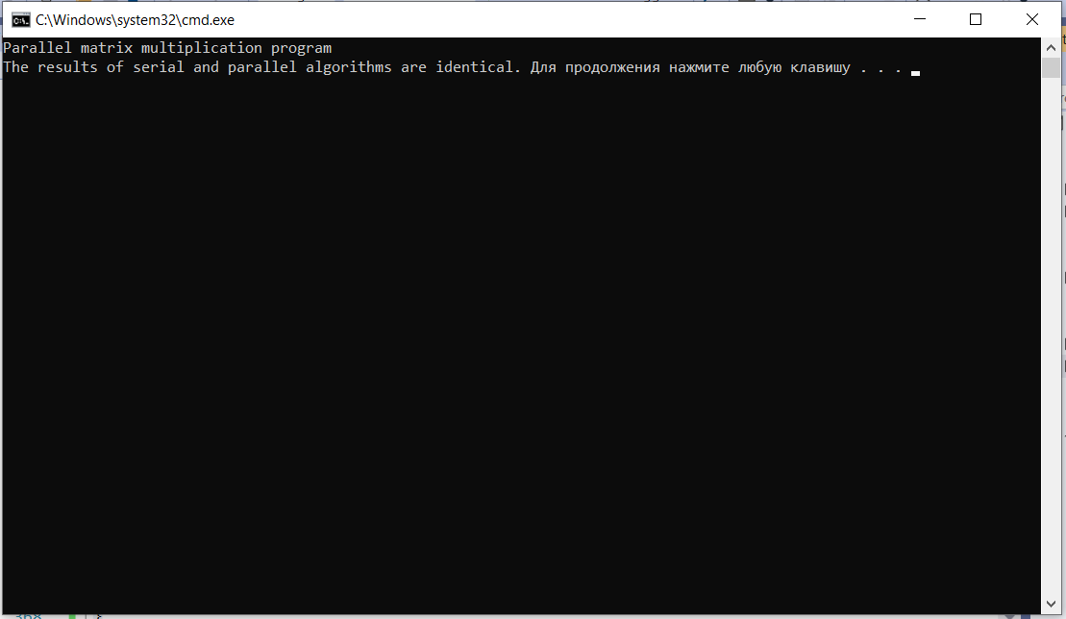

Рис. 1 Виконаної програми

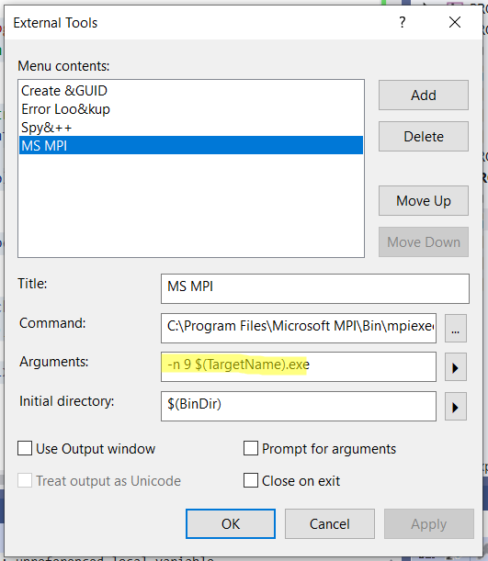

Рис. 2 Виклик MPI з 9 процесами

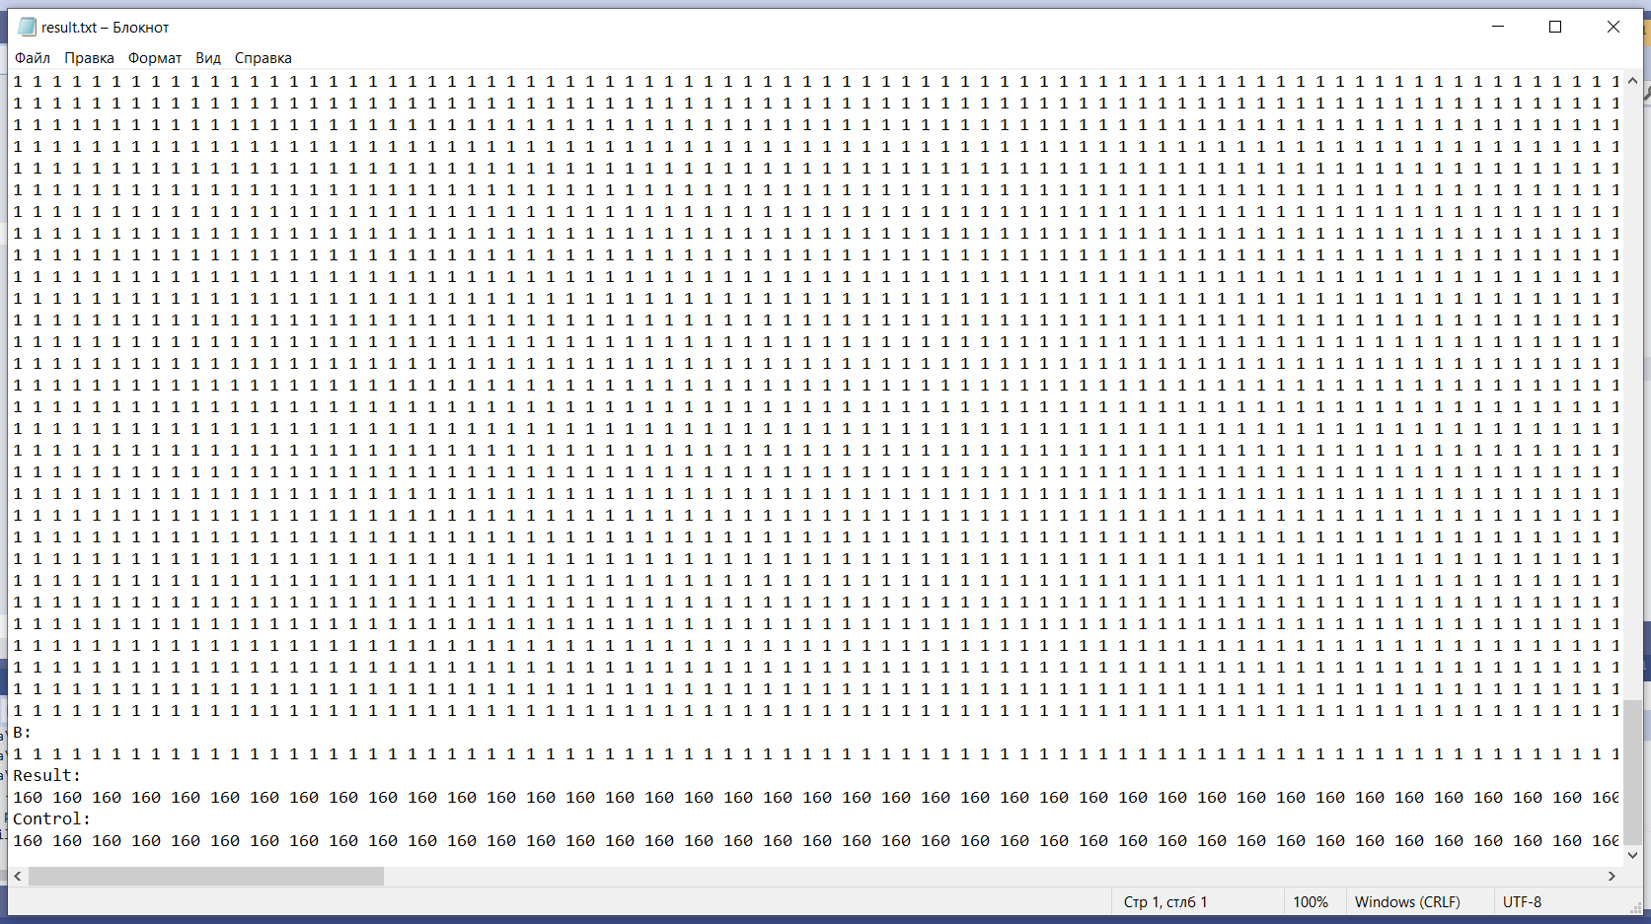

Рис. 3 Результуючий файл

**Висновок:** В даній лабораторній роботі розроблено алгоритм паралельного перемноження матриці на вектор при стрічковому горизонтальному розбитті вхідних даних. Виконано його програмну реалізацію з використанням МРІ. Розроблено схему інформаційної взаємодії між підзадачами та виконано їх масштабування на задану кількість проесорів системи. Обчислено кількість елементів та операцій для кожного процесора.